整理与复习(一)
【教学内容】
教科书第83页整理与复习第1题及相应的练习题。
【教学目标】
1.通过整理与复习,进一步理解、掌握100以内的进位加法和退位减法的计算方法。
2.经历整理和复习的过程,初步感受数学学习的阶段性小结。
3.使学生获得相对系统的数学知识结构,形成知识网络。
【教学重、难点】
教学重点:进一步理解、掌握两位数加(减)一位数、两位数的进位加法和退位减法的计算方法。
教学难点:学会阶段性知识整理的基本方法。
【教学准备】
教师准备:多媒体课件、视屏展示台。
【教学过程】
一、谈话导入
教师:同学们,我们已经把第七单元100以内的加法和减法(二)学习完了,今天我们就一起来整理和复习这个单元所学的知识。
板书课题:100以内的加法和减法(二)整理与复习。
二、回顾整理
1.回顾
教师:同学们,首先让我们一起来回顾一下,在这个单元里,我们都学习了哪些知识呢? 大家可以翻看数学书第64页到第82页,回忆一下所学内容。
学生翻书回忆本单元所学内容。
2.交流
教师:请你与同桌说说,我们在第七单元100以内的加法和减法
(二)中都学习了哪些知识。
学生交流。
3.梳理知识
教师:谁来说说在这个单元中,我们学习了哪些知识呢?
根据学生汇报的整理结果,教师板书: 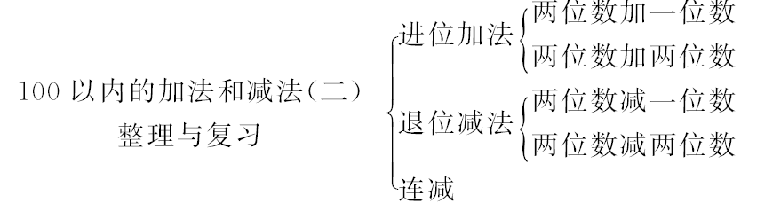
[点评:在这个环节中,采用了让学生自主交流或者是翻书的方式对所学知识进行复习,唤起了学生对本单元所学知识的回忆,通过教师的板书让他们对所学知识有了更加清晰的了解。]
三、复习计算方法
1.计算方法复习
尝试编题,巩固进位加法和退位减法的计算方法。
教师:你能说出一些进位加法和退位减法的算式吗?
请学生举例。
学生:35+8,78+15,60-7,86-49,…
师生共同根据所举算式,进行分类板书。
教师:我们是如何计算这些进位加法和退位减法的呢?
引导学生回忆后回答:我们在用竖式计算进位加法的时候,要把相同数位上的数对齐,从个位加起,个位上的数相加满10,就要向十位进1。在用竖式计算退位减法的时候,也要把相同数位对齐,从个位减起,个位不够减,从十位退1作10再减。
教师:计算进位加法和退位减法时,你觉得最难、最容易出错的地方,或者你想要提醒同学们注意的地方是什么?
引导学生交流:在做进位加法的时候,不要忘记进位,十位上的数相加时,不要忘记加上个位进上来的1;在做退位减法的时候,个位不够减从十位退1后,十位上的数要减去退位的1再减。
2.练习十七第4题
教师:我们来比比,看谁运用进位加法和退位减法的计算方法更加熟练,请打开教科书第85页,完成练习十七第4题竖式计算。
学生完成后,集体订正。(特别注意找出错题,请学生自己当老师,找出错误的原因,进行讲评。)
3.复习连减
教师:我们在这个单元中除了学习了进位加法和退位减法,还学习了连减。
课件出示算式72-34-18=,让学生独立计算。
教师:关于连减,你有什么好的计算方法或是需要提醒同学们注意的地方吗?
引导学生回答:在计算时都是先算出第1步的结果再去减第3个数,竖式计算时可以采用写一个竖式的简便写法,需要注意的是不要忘记减第3个数。
4.小结整理复习知识的方法
教师:同学们,你们看(指板书)今天我们一起对100以内的加法和减法(二)这个单元的知识进行了整理。这样的整理方式,让我们能够清晰地把所学的知识进行回顾和整理,同学们以后在学习中就可以运用这样的方法来回顾和整理一个单元的知识。
[点评:通过让学生举例写算式,引导学生回忆平时计算这些习题时所运用的计算方法,接着进行了巩固练习,让学生对自己刚才所交流到的计算方法进行运用,并且在完成习题后有一个及时的反馈,请学生自己找出错误的原因,从而加深了对计算方法的理解和掌握。]
四、练习巩固
1.练习十七第1题
教师:同学们,你们能不能熟练地计算100以内的加减法呢? 让我们一起来练习几道题吧。请大家打开数学书,完成第84页练习十七第1题,看谁算得又快又仔细。学生完成后,寻找典型的错误进行讲评。讲评时出示错误的习题,请学生自己当小老师来找出习题出错的原因和应对的方法。
讲评的错误要有针对性,例如:没有进位的情况;没有在十位上
加进位1的错误;数字或符号抄错;或者是十位上没有减去退位1再减的情况。
2.独立练习
教师:同学们,下面请你们独立完成数学书第84页练习十七的第2,3题,比一比谁完成得又快又好。
学生独立完成练习,教师巡视。
教师:究竟哪个邮递员帮助小鹿去送信,送得又快又好呢?集体订正练习十七第2题。注意提醒学生要有良好的学习习惯,用直尺连线的方式完成这道习题。
教师:哪个同学来说第3题,你是怎么做的?
学生:先计算,后比较。
请学生汇报答案,并纠错。
3.改错
教师:下面有几个竖式计算的习题,请你们来判断一下它们对不对?
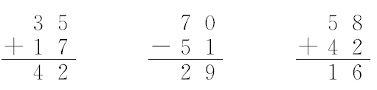
学生判断:第1个小题是错误的,错误原因是个位相加满10,没有向十位进1;第2个小题是错误的,错误原因是个位不够减,没有从十位退1;第3个小题是错误的,错误原因是错看了运算符号,把加法看成了减法。
教师:同学们非常能干,自己不仅能正确计算进位加法和退位减法,还能当好小老师,帮助找出题目的错误,真了不起。那么我们在计算中,可别犯了这些同学的毛病。计算时一定要仔细认真,别忘记进位和退位,也别粗心看错了数字或者是运算符号,让我们人人都能成为计算的小能手。
[点评:这个环节通过计算、连线、比较大小、改错等不同的练习进一步对进位加法和退位减法的计算方法进行了巩固,让学生对这些计算方法能掌握得更牢固。]
五、反思总结
教师:同学们,在今天这节课上,我们主要整理和复习了哪些知识? 这些知识你掌握得怎么样? 还有什么不明白的吗? 在做计算题时,希望每一位同学都细心、认真,看清数位以及运算符号,不要忘了进位或退位,相信每个同学都能成为计算小能手。
教师:今天咱们对100以内的加法和减法(二)这个单元的知识进行了整理与复习,学会了整理所学知识的基本方法,希望同学们能把今天学到的知识整理方法运用到以后的学习中去。
[全课总评:整理与复习是一个单元的结束,也是对这个单元内容的梳理和总结。这节课注重以教师为主导,学生为主体,关注学生的参与度,激发学生的学习兴趣。具体有以下三个特点:一是注重让学生自己经历对所学知识进行整理的过程,通过交流、看书等方式,让学生对学过的知识点进行回顾,通过老师的帮助慢慢梳理整个单元所学的内容。在整理的过程中,加深对本单元知识点的理解,同时也让学生学习了整理与复习的方法。二是在整节课中特别注重了对错题的收集,并让学生自己找出错误。这样既巩固了学生对计算方法的掌握,又在找错的过程中进一步增强了学生的计算能力。三是本节课在一系列针对性的练习中注重对计算能力和学习方法的训练和培养。]
(重庆市北碚区中山路小学 胡蓉)

